TP n°1 C#
Création d'un personnage

On se propose de développer une application console pour permettre à l'utilisateur de créer son personnage de RPG.

Un personnage est caractérisé par les attributs suivant :
- Nom
- Age
- Sexe (H ou F)
- Race
- Point de Vie (PV) = 100 de base
- Résistance = 100 de base
- Force Physique = 100 de base
- Puissance Magique = 100 de base

Le nom est totalement libre.
Si l'age est négatif, l'application se ferme
Le sexe est définis par les lettres H pour Homme et F pour Femme.
La race peut être choisis celon les trois race suivante :
- Elfe : peu de PV et de résistance mais une forte puissance magique !
  - pv+50
  - resistance+20
  - force physique+10
  - puissance magique+200
- Orc : Beaucoup de PV et une bonne résistance mais peu offensif
  - pv+400
  - resistance+200
  - force physique+10
  - puissance magique -30
- Humain : PV et résistance moyenne mais beaucoup de force physique
  - pv+100
  - resistance+50
  - force physique+150
  - puissance magique +50

On affichera seulement la description des races avant la saisie. La modification des attribut PV, résistance, force physique, puissance magique se calcul après. Si l'utilisateur saisie une race qui n'existe pas, l'application s'arrête.

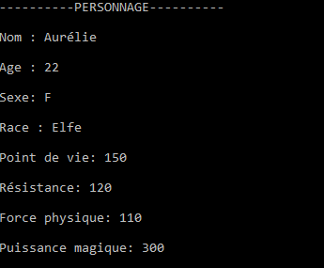
On obtient une affichage suivant

